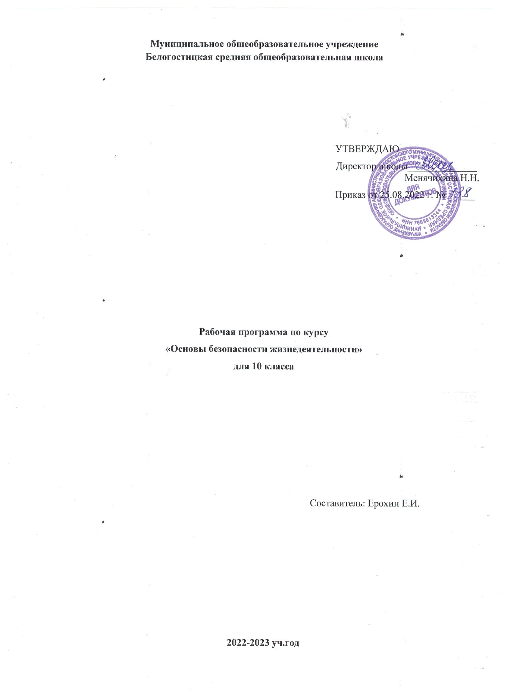

Пояснительная записка

Рабочая программа учебного курса «ОБЖ» для 10 класса составлена на основе примерной программы, рекомендованной Департаментом образования Администрации Ярославской области (письмо от 25.08.2004 года № 01-10/1655 «О примерной программе и тематическом поурочном планировании курса «Основы безопасности жизнедеятельности» для обучения обучающихся 10-11 классов общеобразовательных учреждений» и соответствует Федеральному компоненту государственного образовательного стандарта среднего (полного) общего образования по ОБЖ.
Данная программа используется без изменений.
Рабочая программа 10-х классов рассчитана на 34 учебных часа по 1 часу в неделю.Изучение учебного курса в 10 классе заканчивается учебными сборами (практика) с обучающимися-юношами по рекомендациям Министерства образования и науки РФ и департамента образования (письмо департамента образования от 10.03.2006 года № 606/01-11 «О порядке организации и проведения учебных сборов»).
Изучение основ безопасности жизнедеятельности в 10 классе направлено на достижение следующих целей:
- воспитание у обучаемых: ответственности за личную безопасность, безопасность общества и государства; ответственного отношения к личному здоровью как индивидуальной и общественной ценности; ответственного отношения к сохранению окружающей среды как основы в обеспечении безопасности жизнедеятельности личности, общества и государства;
- развитие: духовных и физических качеств личности, обеспечивающих безопасное поведение человека в условиях опасных и чрезвычайных ситуаций природного, техногенного и социального характера в современных условиях жизнедеятельности; потребности ведения здорового образа жизни; необходимых моральных, физических и психологических качеств для выполнения конституционного долга и обязанности гражданина России по защите Отечества;
- освоение знаний: о безопасном поведении человека в опасных и чрезвычайных ситуациях природного, техногенного и социального характера; о здоровье и здоровом образе жизни; о государственной системе защиты населения от опасных и чрезвычайных ситуаций мирного и военного времени; об обязанностях граждан по защите государства;
- формирование умений: оценивать ситуации, опасные для жизни и здоровья; безопасного поведения в опасных и чрезвычайных ситуациях; использования средств индивидуальной и коллективной защиты; оказания первой медицинской помощи при неотложных состояниях.
Реализация рабочей программы осуществляется с использованием учебно-методического комплекта:
- Основы безопасности жизнедеятельности: Учебник для учащихся 10 класса общеобразовательных учреждений. Под ред. А. Т. Смирнова, Б. О. Хренникова под общей редакцией А. Т. Смирнова М.: Просвещение, 2010;
- Основы медицинских знаний и здорового образа жизни: Учебник для учащихся 10-11 классов общеобразовательных учреждений / Под ред. А. Т. Смирнова, Б. И. Мишина, В. А. Васнева. – М.: Просвещение, 2002;
- Мультимедийный CD-ROM диск «Учебник ОБЖ 10 класс», рекомендованный Департаментом образования Администрации Ярославской области.
- Электронные пособия: «тесты по ОБЖ для 10 класса», «учебник спасателя», «краткая энциклопедия ЧС», «справочник МЧС», «ОБЖ 5-11 классы»
- электронное издание: «энциклопедия Основы безопасности жизнедеятельности»

Календарно-тематический план
№  п/п | Наименование разделов и тем | Количество часов 10 класс |  | Из них практич.  занятий (часы)
 |  | Раздел | Тема
I | Обеспечение личной безопасности и сохранения здоровья | 8 |  | 2
1 | Здоровье и здоровый образ жизни |  | 5
2 | Личная безопасность в повседневной жизни |  | 3 | 2
II | Государственная система обеспечения безопасности населения | 17 |  | 4
3 | Организация защиты населения от чрезвычайных ситуаций мирного времени |  | 3 | 1
4 | Организация защиты населения от чрезвычайных ситуаций военного времени |  | 3 | 1
5 | Основные мероприятия, проводимые в стране по защите населения от чрезвычайных ситуаций мирного и военного времени |  | 9 | 2
6 | Государственные службы по охране здоровья и безопасности граждан |  | 2
III | Основы обороны государства и воинская обязанность | 9 |  | 1
7 | Вооружённые Силы Российской Федерации – основы обороны государства |  | 4 | 1
8 | Боевые традиции Вооружённых Сил Российской Федерации |  | 3
9 | Государственные и военные символы Российской Федерации |  | 2
 | ИТОГО: | 34 | 34 | 7
10 | Учебные сборы с обучающимися-юношами (по отдельному плану) |  |  | 40

Поурочное планирование
№  п/п | Наименование разделов, тем и уроков | Количество часов
 |  | Раздел | Тема урока | Из них практичзанятий
I | Обеспечение личной безопасности и сохранения здоровья | 8 |  | 2
1 | Здоровье и здоровый образ жизни |  | 5
1.1 | Общие понятия о здоровье. |  | 1
1.2 | Здоровый образ жизни – основа укрепления и сохранения здоровья |  | 1
1.3 | Факторы, способствующие сохранению здоровья |  | 1
1.4 | Вредные привычки как факторы, разрушающие здоровье |  | 1
1.5 | Профилактика вредных привычек |  | 1 | 1
2 | Личная безопасность в повседневной жизни |  | 3 | 1
2.1 | Пожарная безопасность в быту |  | 1
2.2 | Безопасный активный отдых на природе |  | 1
2.3 | Практическое занятие по разделу «Обеспечение личной безопасности и сохранения здоровья» |  | 1 | 1
II | Государственная система обеспечения безопасности населения | 17 |  | 4
3 | Организация защиты населения от чрезвычайных ситуаций мирного времени |  | 3 | 1
3.1 | Правовые основы организации защиты населения Российской Федерации от чрезвычайных ситуаций мирного времени. Единая государственная система предупреждения и ликвидации чрезвычайных ситуаций (РСЧС), её структура и задачи |  | 1
3.2 | Правила поведения в ЧС природного и техногенного характера *Обязанности участников дорожного движения.Уровень культуры водителя и безопасность на дорогах. |  | 1 | 1
3.3 | Терроризм – угроза обществу. Действия населения при угрозе террористических актов |  | 1
4 | Организация защиты населения от чрезвычайных ситуаций военного времени |  | 3 | 1
4.1 | Гражданская оборона, её структура и задачи |  | 1
4.2 | Современные средства поражения и их поражающие факторы |  | 1
4.3 | Организация гражданской обороны в общеобразовательном учреждении * |  | 1 | 1
5 | Основные мероприятия, проводимые в стране по защите населения от чрезвычайных ситуаций мирного и военного времени |  | 9 | 2
5.1 | Мониторинг и прогнозирование чрезвычайных ситуаций |  | 1
5.2 | Оповещение и информирование населения об опасностях, возникающих в чрезвычайных ситуациях военного и мирного времени |  | 1
5.3 | Организация инженерной защиты населения от поражающих факторов чрезвычайных ситуаций военного и мирного времени |  | 1
5.4 | Средства индивидуальной защиты населения * |  | 2 | 1
5.5 | Обучение населения действиям в чрезвычайных ситуациях |  | 2 | 1
5.6 | Организация эвакуации населения |  | 1
5.7 | Проведение эвакуации из учебного заведения при ЧС мирного времени |  | 1 | 1
6 | Государственные службы по охране здоровья и безопасности граждан |  | 2
6.1 | МЧС России – федеральный орган управления в области защиты населения от чрезвычайных ситуаций |  | 1
6.2 | Другие государственные службы в области безопасности |  | 1
III | Основы обороны государства и воинская обязанность | 9 |  | 1
7 | Вооружённые Силы Российской Федерации – основа обороны государства |  | 4
7.1 | История создания Вооружённых Сил Российской Федерации |  | 1
7.2 | Организационная структура Вооружённых Сил Российской Федерации |  | 1
7.3 | Функции и основные задачи современных Вооружённых Сил России, их роль в системе обеспечения национальной безопасности страны * |  | 1 | 1
7.4 | Другие войска, их состав и предназначение |  | 1
8 | Боевые традиции Вооружённых Сил России |  | 3
8.1 | Патриотизм и верность воинскому долгу – качества защитника Отечества |  | 1
8.2 | Памяти поколений – дни воинской славы России |  | 1
8.3 | Дружба и войсковое товарищество – основы боевой готовности частей и подразделений |  | 1
9 | Государственные и военные символы Российской Федерации |  | 2
9.1 | Государственные символы Российской Федерации. Боевое знамя воинской части – символ чести, доблести и славы |  | 1
9.2 | Ордена – почётные награды за воинские отличия и заслуги в бою и военной службе |  | 1
 | ИТОГО: | 34 | 34 | 7
10 | Основы военной службы (5-дневные учебные сборы) – по отдельному плану |  |  | 40
 | Основы подготовки граждан к военной службе. Начальная военная подготовка в войсках |  | 2
 | Размещение и быт военнослужащих, основы безопасности военной службы |  | 3
 | Суточный наряд, обязанности лиц суточного наряда |  | 2
 | Организация караульной службы, обязанности часового |  | 2
 | Строевая подготовка |  | 6
 | Стрелковая подготовка |  | 6
 | Тактическая подготовка |  | 4
 | Медицинская подготовка |  | 3
 | Радиационная, химическая и биологическая защита |  | 4
 | Физическая подготовка |  | 8
 | Всего: |  |  | 40

ОБОРУДОВАНИЕ

  - Персональный компьютер – 10 шт.
  - Аптечка первой медицинской помощи – 2 шт.
  - Манекен для сердечно-легочной реанимации– 1 шт.
  - Манекен для отработки приемов удаления инородного тела из верхних дыхательных путей - 1 шт.
  - МФУ – 1 шт.
  - Очки VR – 1 шт.
  - Имитаторы травм и поражений – 1 шт.

В результате изучения учебного курса «Основы безопасности жизнедеятельности» в 10 классе ученик должен:
Знать:
- основные понятия здоровья и факторы, влияющие на него;
- потенциальные опасности природного, техногенного и социального происхождения, характерные для региона проживания;
- основные задачи государственных служб по обеспечению безопасности жизнедеятельности населения;
- предназначение и задачи РСЧС;
- предназначение и задачи гражданской обороны, организацию гражданской обороны в учебном заведении.
- основы Российского законодательства об обороне государства, о воинской обязанности и военной службе граждан;
- состав и предназначение Вооружённых Сил Российской Федерации;
Уметь:
- перечислить последовательность действий при возникновении пожара в жилище и подручные средства, которые можно использовать для ликвидации возгорания;
- перечислить порядок действий населения по сигналу «Внимание Всем!» и назвать минимально необходимый набор предметов, который необходимо взять с собой в случае эвакуации;
- объяснить элементарные способы самозащиты, применяемые в конкретной ситуации криминогенного характера;
- назвать способы ориентирования на местности, подачи сигналов бедствия и другие приёмы обеспечения безопасности в случае автономного существования в природных условиях;
- показать порядок использования индивидуальных средств защиты;
Приобретённые знания и умения обучающиеся должны использовать в практической деятельности и повседневной жизни для:
- ведения здорового образа жизни;
- действий в опасных и чрезвычайных ситуациях;
- пользования бытовыми приборами;
- использования по назначению лекарственных препаратов и средств бытовой химии;
- пользования бытовыми приборами экологического контроля качества окружающей среды и продуктов питания;
- соблюдения общих правил безопасного дорожного движения;
- соблюдения мер пожарной безопасности дома и на природе;
- соблюдения мер безопасного поведения на водоёмах в любое время года;
- соблюдения мер профилактики инфекционных заболеваний;
- оказания первой медицинской помощи в неотложных состояниях;
- вызова (обращения) за помощью в случае необходимости соответствующих служб экстренной помощи;
- подготовки себя к профессиональной деятельности, в том числе и к военной службе.

